‘We hebben nu iedere maand voedsel’

Vijf weken duurde de tocht van Saw Ku (65). Samen met zijn vrouw Weedi Paw (45) en zes kinderen liep hij door de bergen van Karenni state in Myanmar naar Thailand. ‘Een van mijn zoons kreeg onderweg malaria en werd steeds zieker. We waren bang dat hij het niet zou overleven’, vertelt Saw. Net op tijd bereikte het gezin het Burmese vluchtelingenkamp Ban Mai Nai Soi (Site 1). ‘In het kamp kon hij aansterken. We hebben geluk gehad.’

In Myanmar leefde Saw in Pasong Township waar hij een klein stukje grond bezat. ‘Mijn vrouw en ik zijn geboren en getogen in het dorp. Net als mijn ouders en mijn ouders voor mij. Het rijstveld en de dieren die wij hielden, werden generatie op generatie overgedragen. Alles wat ik bezit gaat weer naar mijn kinderen.’ Saw verdiende 40 tot 50 euro per maand en kon hiervan met moeite zijn gezin onderhouden.

Conflicten
Een groot deel van het jaar had Saw geen inkomsten. Het hele dorp moest regelmatig vluchten voor de gewapende conflicten tussen het Karenni leger en het Burmese leger. ‘Als er werd gevochten, renden we met het hele gezin de jungle in. Soms moesten we een week of langer blijven voordat we weer naar huis konden.’ Eenmaal thuis bleek de oogst mislukt of waren de dieren weggelopen. En dan kon Saw weer opnieuw beginnen.
Op een dag vond hij het genoeg geweest. ‘We wilden onze kinderen, de oudste is nu 25 en de jongste 10 jaar, niet langer in deze situatie laten opgroeien. We hadden niet genoeg geld om ze allemaal te eten te geven. En we konden ze ook niet allemaal naar school sturen.’ Saw en zijn vrouw Weedi besloten om de lange tocht naar het vluchtelingenkamp Ban Mai Nai Soi te maken. Een broer van Weedi was al in het kamp en had hen gevraagd ook te komen. ‘Hij zei dat het leven in het kamp vredig is.’

Malaria
Saw en zijn gezin bereidden de reis goed voor. ‘Er circuleerde een kaart die is getekend door mensen die eerder naar Thailand waren vertrokken. We wisten ook dat er geen transportmiddelen waren en dat we de hele weg moesten lopen. We namen rijst voor een paar weken mee. Alle kinderen moesten ook iets dragen.’
Onderweg kwam het gezin geen soldaten van het Burmese leger tegen, wel eenheden van het Karenni leger. ‘Ze wezen ons de weg, maar lieten ons verder met rust. We hebben voor de grens met Thailand twee weken in een dorp overnacht. Onze zoon had malaria opgelopen en moest aansterken. Hij werd niet beter, dus besloten we om door te gaan naar het kamp. Hij had hulp nodig.’ In het dorp vulden Saw en zijn gezin de voorraden aan voor het laatste deel van hun reis.
Bij aankomst bleek de schoonbroer van Saw niet langer in het kamp te wonen. Hij had de mogelijkheid gekregen om naar Australië te gaan. ‘We zijn hem nog altijd dankbaar. Toen hij vertrok, heeft hij aan buren gevraagd om op zijn huis te letten. Voor ons. Wij konden het huis direct betrekken. Het was er schoon en netjes.’

Veilig
Het huis is eigenlijk te klein voor acht mensen, maar Weedi klaagt niet. ‘Het is hier veilig en we hebben nu iedere maand genoeg voedsel voor de kinderen. Dat was vroeger niet altijd zo. En de kinderen zijn hier veel gelukkiger dan thuis. Ze gaan naar school. In het dorp gingen ze soms wel en soms niet naar school.’
Ook Saw is tevreden over de mogelijkheden die zijn kinderen in het kamp krijgen. Zelf vindt hij het lastig dat hij niet buiten het kamp mag werken. ‘We hebben veel kinderen en het zou fijn zijn om wat extra inkomsten te hebben. Nu leen ik geld van andere mensen, maar wat je leent, moet je ook terugbetalen. Ik doe af en toe klusjes: daken repareren of helpen met bouwen.’ Saw heeft in de twee jaar dat hij nu in het kamp woont nog niet een keer nieuwe kleren voor zijn kinderen kunnen kopen. ‘We krijgen alles van buren.’

Toekomst
Saw en Weedi hebben nog geen duidelijk plan voor de toekomst. Voorlopig willen ze nog niet terug naar Myanmar, ook al lijkt de politieke situatie in hun land sinds de verkiezingen van 2010 te verbeteren. Weedi wil vooral voor de kinderen in het kamp blijven. ‘Hier kunnen de kinderen naar school en de hoogst mogelijke opleiding krijgen. Dat is in Myanmar nog niet zo.’ Saw vult aan: ‘Hier zijn we veilig. De situatie thuis is onzeker, dus zo lang we niet zeker weten of de conflicten voorbij zijn, blijven we hier.’
Vluchtelingen in Ban Mai Nai Soi (Site 1) kunnen aanspraak maken op resettlement, maar daar wil Saw niets van weten. ‘Wij willen niet naar een onbekend land. Zodra het kan, gaan we terug naar Myanmar. Dat is ons thuis. En als we teruggaan, dan gaan we met z’n allen. Zo zijn we ook gekomen.’

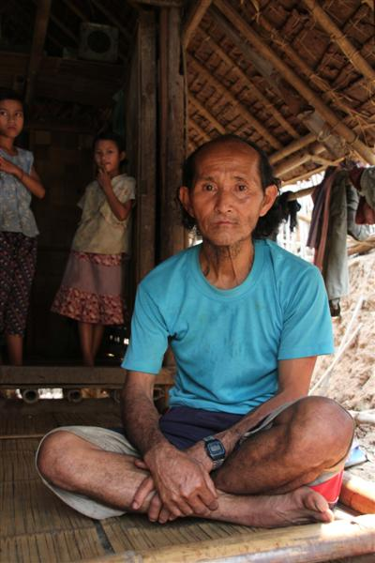
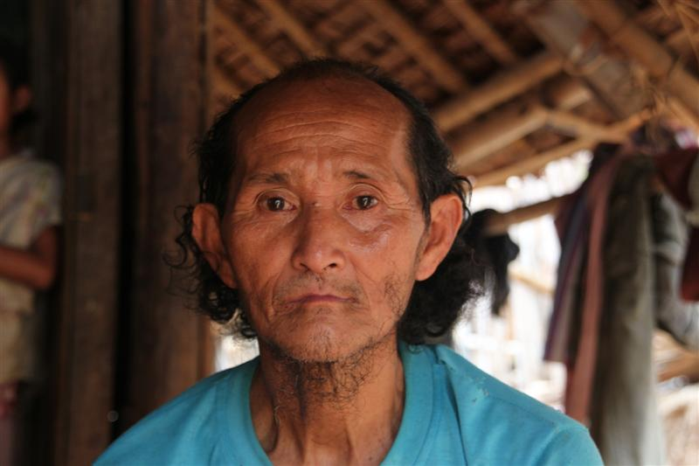

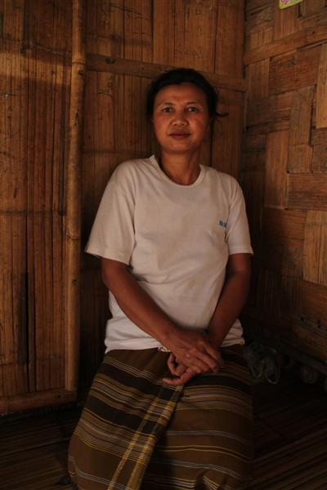
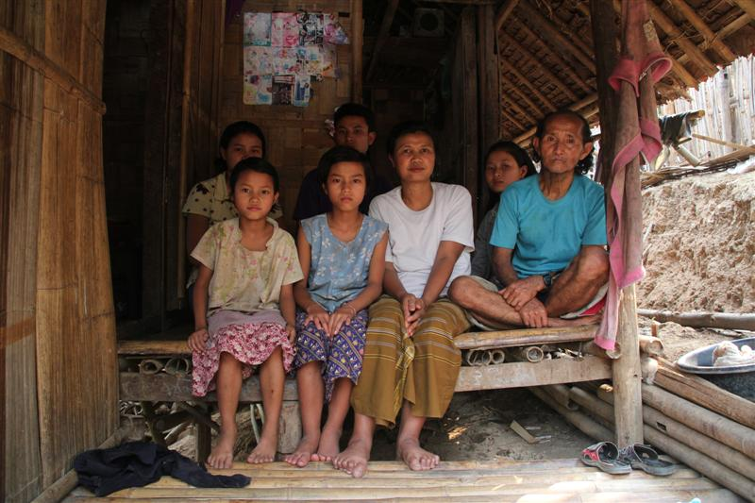

Geschreven door Marcella Bos

